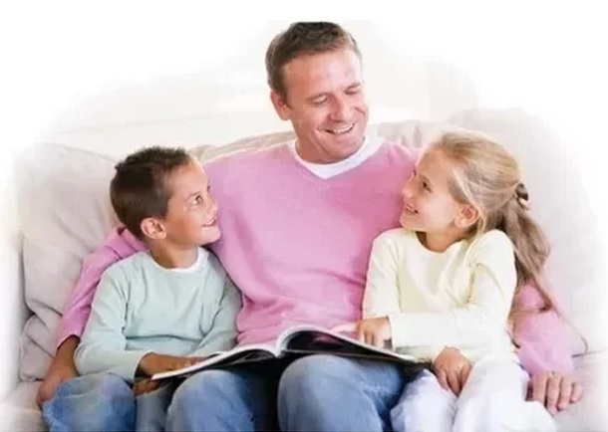
РОЛЬ ОТЦА В СЕМЬЕ
Насколько уверенно ощущает себя ребенок, насколько он сможет найти свое место в этом мире, напрямую зависит от того, каковы у него родители, какова атмосфера в семье. Особенно важными, независимо от психологических особенностей родителей, являются искренние и доброжелательные отношения в семье между мужем и женой. Супруги должны понимать, что уважительное и доброжелательное отношение друг к другу, несмотря на разницу в характерах и взглядах является основой того, что ребенок будет уважать их и себя, у него сформируется бессознательная уверенность в надежности семьи.
В способе взаимодействия мужчин с окружающим миром чаще преобладают рациональные, познавательные аспекты, а у женщин – эмоциональные. Очень важно, когда мужчина свою роль в семье сводит не только к зарабатыванию денег, но принимает участие во всех сферах жизни семьи и заботится об эмоциональной атмосфере семьи, так как именно это оказывает сильное непосредственное влияние на детей.
Отличительное качество показательного отца – быть образцовым мужчиной. Только это качество - гарантия того, что то влияние и то время, которое мужчина отводит детям, несомненно, окажут на них положительное влияние. Всем своим поведением, мыслями, чувствами, поступками мужчина способствует формированию у ребенка бессознательного представления о том, каков есть мужчина и какая его роль в семье. Это очень важно как для мальчиков, которые на подсознательном уровне усваивают образцы поведения отца, так и для девочек, которые получают первые уроки взаимодействия с мужчиной.
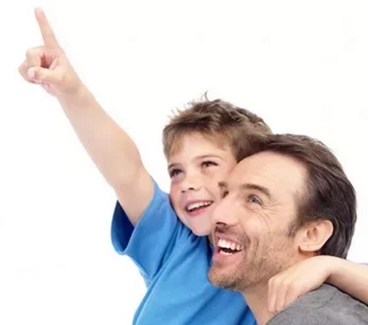
Общаясь с отцом, мальчик приобретает мужские черты характера – ему достаточно лишь подражать отцу. Девочка же уясняет бессознательно, какова роль мужчины в семье и из чего складываются отношения мужчины и женщины. Ничего из того, что они узнают впоследствии из книг, из телепередач и из общения с другими людьми о семейной жизни и о межполовых взаимоотношениях, не оставит большего следа в их психике, чем то, что они увидели и испытали в семье. Потому что ранний опыт, полученный в семье, и является тем строительным материалом, из которого возводится здание личности человека.
Чем старше становится ребенок, тем роль отца в его жизни возрастает. И тут имеет значение все: и отношение к жене, и отношение к своим родителям и родителям жены, и отношение к работе, и отношения с друзьями.
Все люди (в том числе и отцы) очень разные и характер взаимоотношений родителя с ребенком определяется психологическими особенностями, как родителя, так и ребенка. Но какими бы ни были особенности характера отца, его собственное психологическое благополучие, искренняя заинтересованность в ребенке, доброжелательное отношение, открытость для взаимодействия и активное участие в жизни ребенка, всегда принесут положительные результаты, и сделают отца и ребенка друзьями. Мужчины должны знать, что гораздо большее значение для детей имеют не какие-то специальные мероприятия в виде походов в места развлечений, дорогие покупки или спланированные «воспитательные акции», а те ежедневные незаметные проявления личности отца и его стиля взаимодействия с семьей и окружающим миром.
Любящие и заботливые мать и отец, это основа для становления всесторонне развитой и гармоничной личности ребенка.

